Оглавление

Цель работы…….……………………………………………………………….....3
Условие задания……………………………………………………………………... 3
Теоретические сведения……………………………………………………………. 3
Ручной счет………………………………………………………………………….. 9
Схема алгоритмов и их описание…………………………………………………. 13
Текст программы…………………………………………………………………… 17
Снимок экрана……………………………………………………………………… 21
Заключение…………………………………………………………………………. 21
Цель работы
Аппроксимировать экспериментально полученные данные методом наименьших квадратов. Рассчитать параметры аппроксимирующей функции в соответствии с критерием метода наименьших квадратов.

Условие задания
Номер варианта | n | Значение и |  | Базисные функции |  |  | Метод решения СЛАУ
15 | 5 | X | -1.0, -0.5, 0.0, 0.67, 1.0 | 1 | 2x |  | Метод Зейделя
15 | 5 | Y | 1.0, -0.25, 0, 0.25, 1.0
Теоретические сведения
Наиболее применимым на практике для решения задач аппрокимации является метод наименьших квадратов (МНК), при котором требование согласования кривой y = φ(x) и экспериментальных точек сводится к тому, чтобы сумма квадратов отклонений (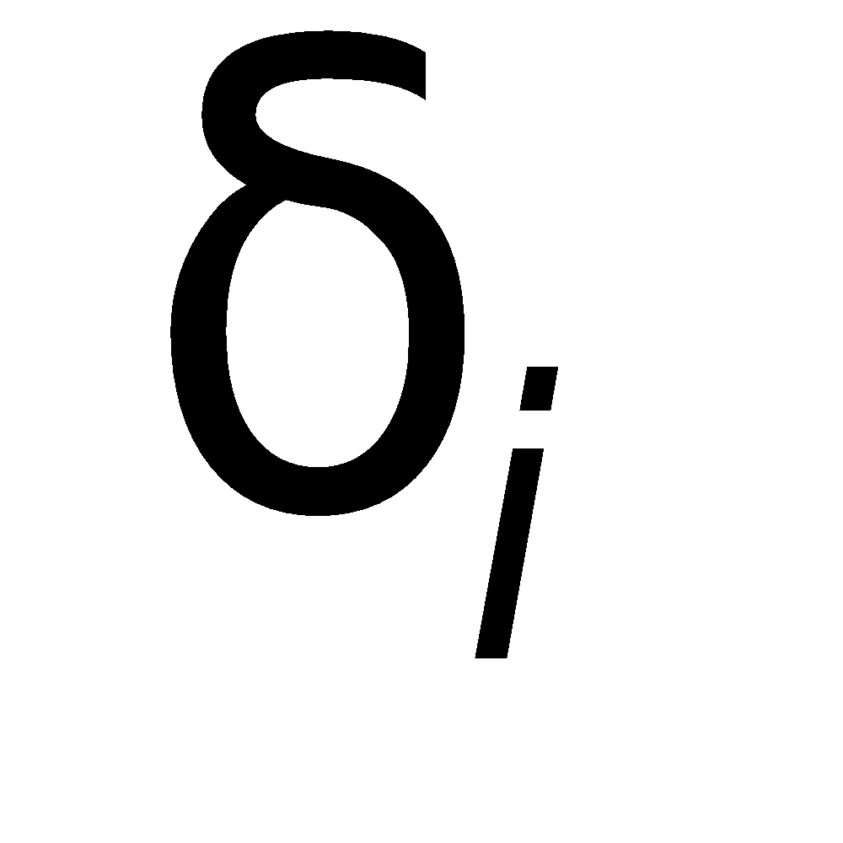) значений 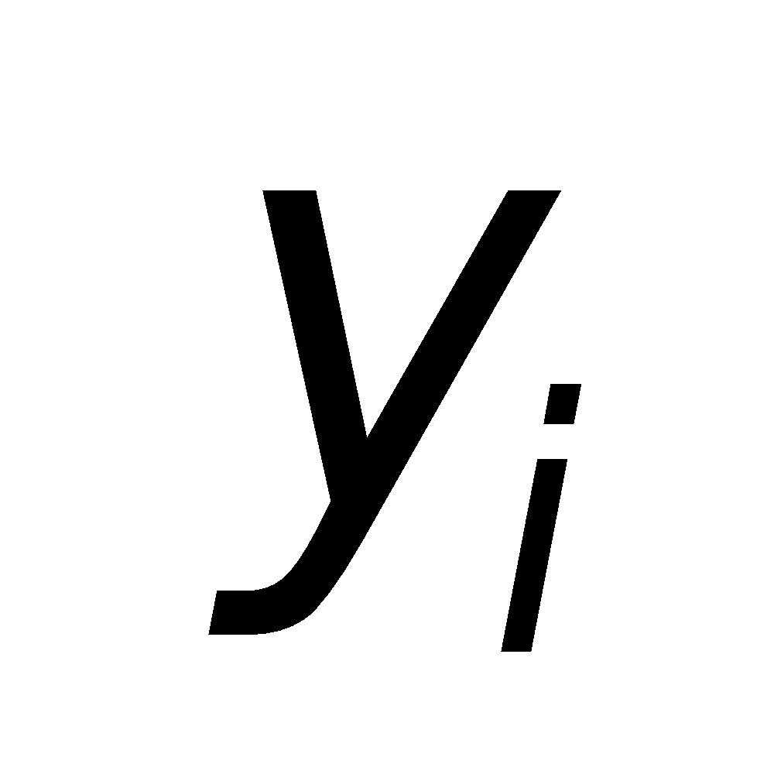от значений аппроксимирующей функции в соответствующих точках φ(xi ) (i = 1, ..., n) обращалась в минимум..
Запишем требование МНК аналитически:
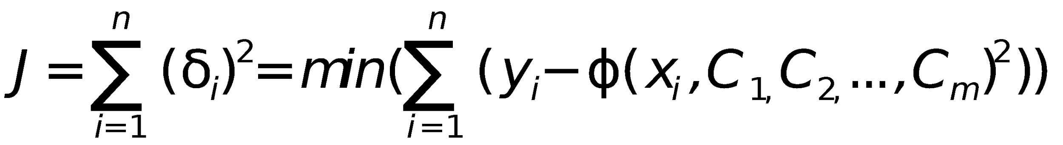 (2.0)
Аппроксимирующую функцию φ(x):
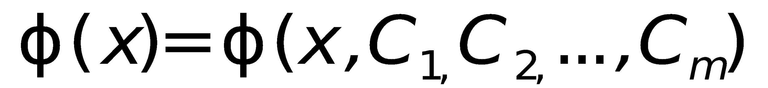 (2.1)
выбирают из некоторого семейства функций, для которого задан вид функции, но неизвестны и подлежат определению ее параметры 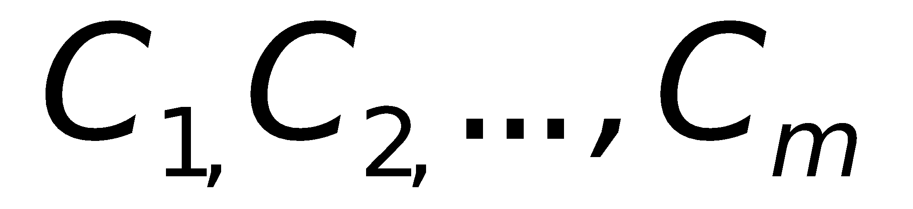. Определение аппроксимирующей функции φ(x) подразделяется на два основных этапа:
- подбор подходящего вида функции φ(х);
- нахождение параметров функции φ(х) в соответствии с критерием МНК.
Подбор вида функции φ(х) представляет собой сложную задачу, решаемую методом проб и последовательных приближений. Исходные данные, представленные в графической форме, сопоставляются c семействами графиков ряда типовых функций, используемых обычно для аппроксимации.
После того как выбран вид аппроксимирующей функции φ(х) и, следовательно, определена функциональная зависимость (2.1), необходимо найти в соответствии с требованиями МНК значения параметров 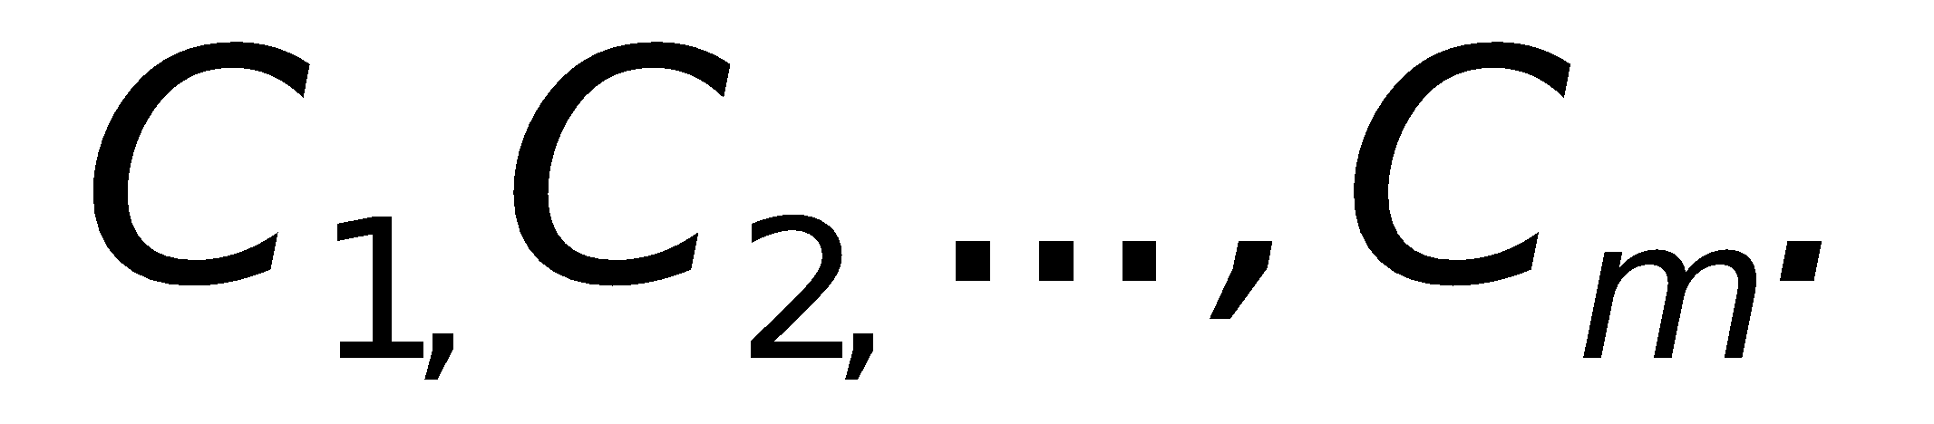
Как уже указывалось, параметры должны быть определены таким образом, чтобы значение критерия (2.1) было наименьшим.
С учетом (2.2) критерий аппроксимации J, определяемый выражением (2.1) представляется функцией искомых параметров:
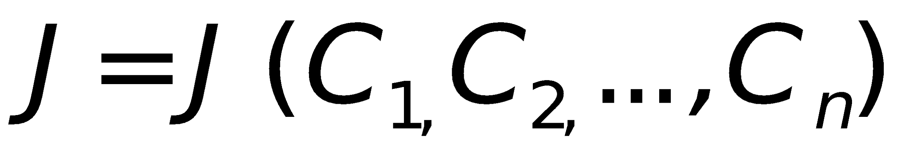 (2.2)
Последующие действия сводятся к отысканию минимума функции J, зависящей от переменных 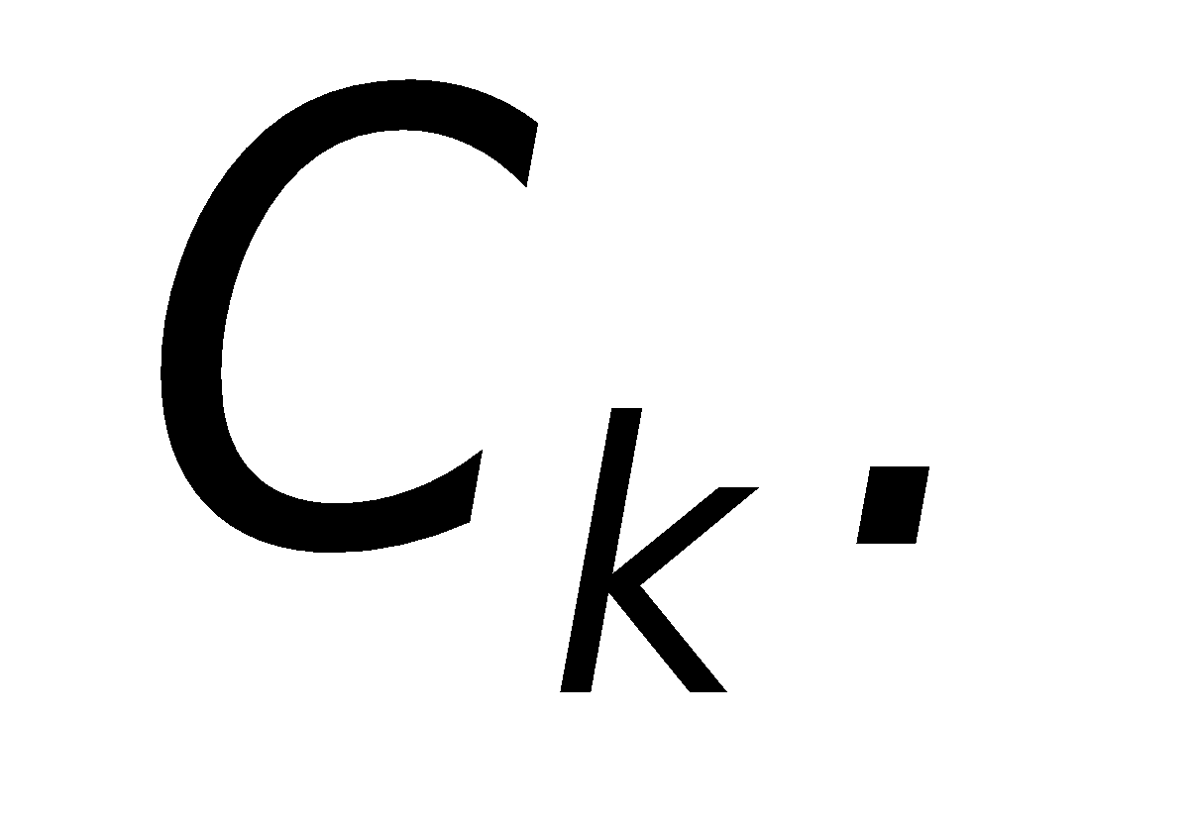 Определение значений 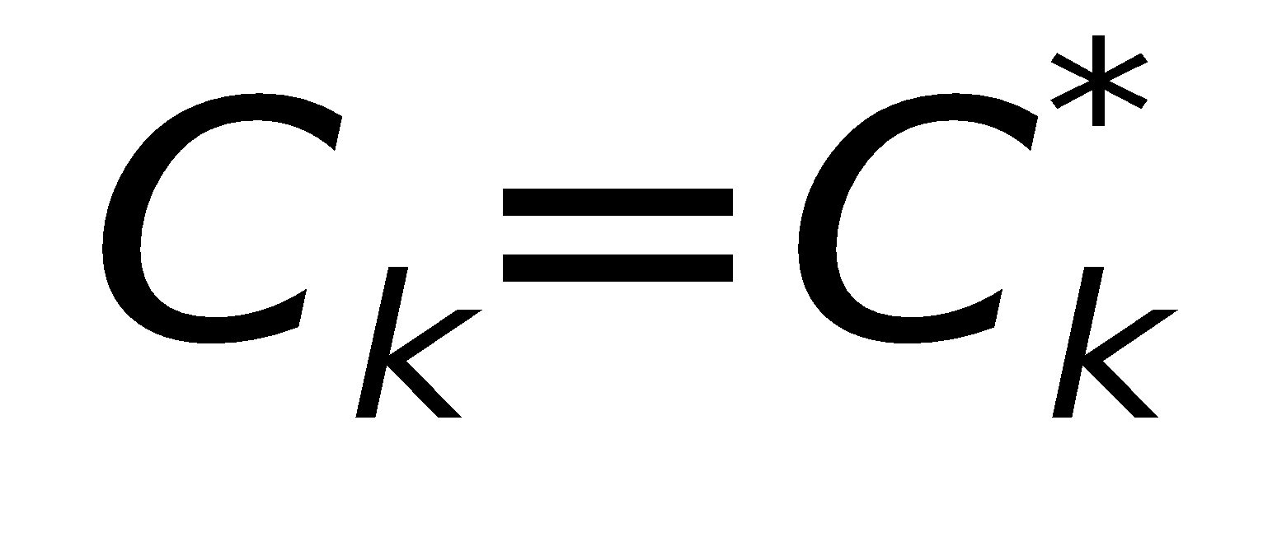 , k = 1, 2, ..., m, соответствующих этому минимуму J, и является целью решаемой задачи.
Возможны следующие два подхода к решению этой задачи:
- использование известных условий минимума функции нескольких переменных;
- непосредственное отыскание точки минимума функции каким-либо из численных методов.
Для реализации первого из указанных подходов воспользуемся необходимыми условиями минимума функции нескольких переменных , в соответствии с которыми в точке минимума должны быть равны нулю частные производные этой функции по всем ее переменным:
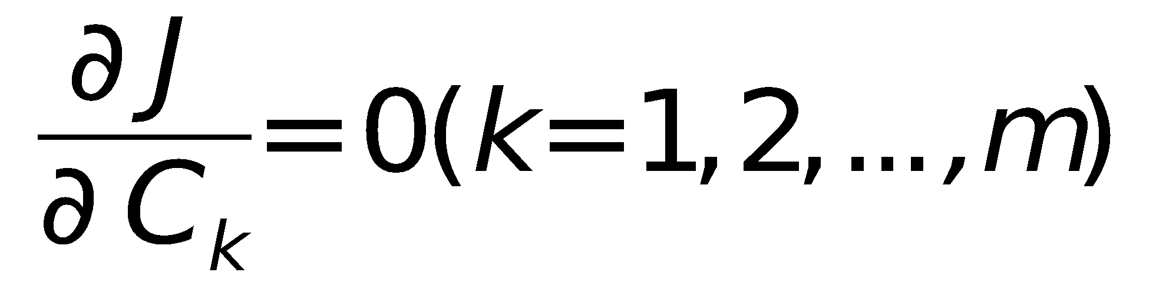 (2.3)
Полученные m равенств следует рассматривать как систему уравнений относительно искомых значений При произвольном виде функциональной зависимости (2.1) уравнения (2.3) оказываются нелинейными относительно величин 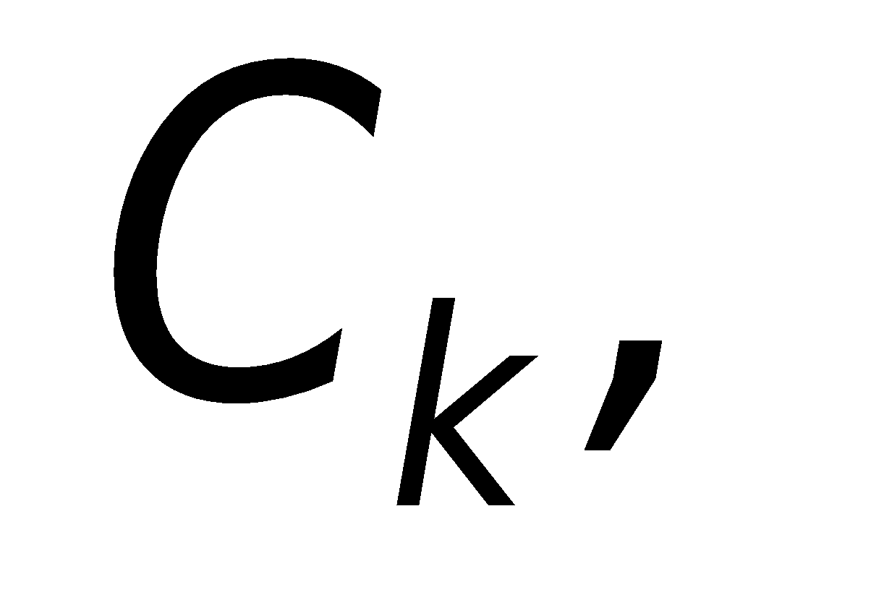 и их решение требует применения приближенных численных методов.
Используемые равенства (2.3) дают лишь необходимые, но не достаточные условия минимума функции (2.2). Поэтому требуется уточнить, обеспечивают ли найденные значения 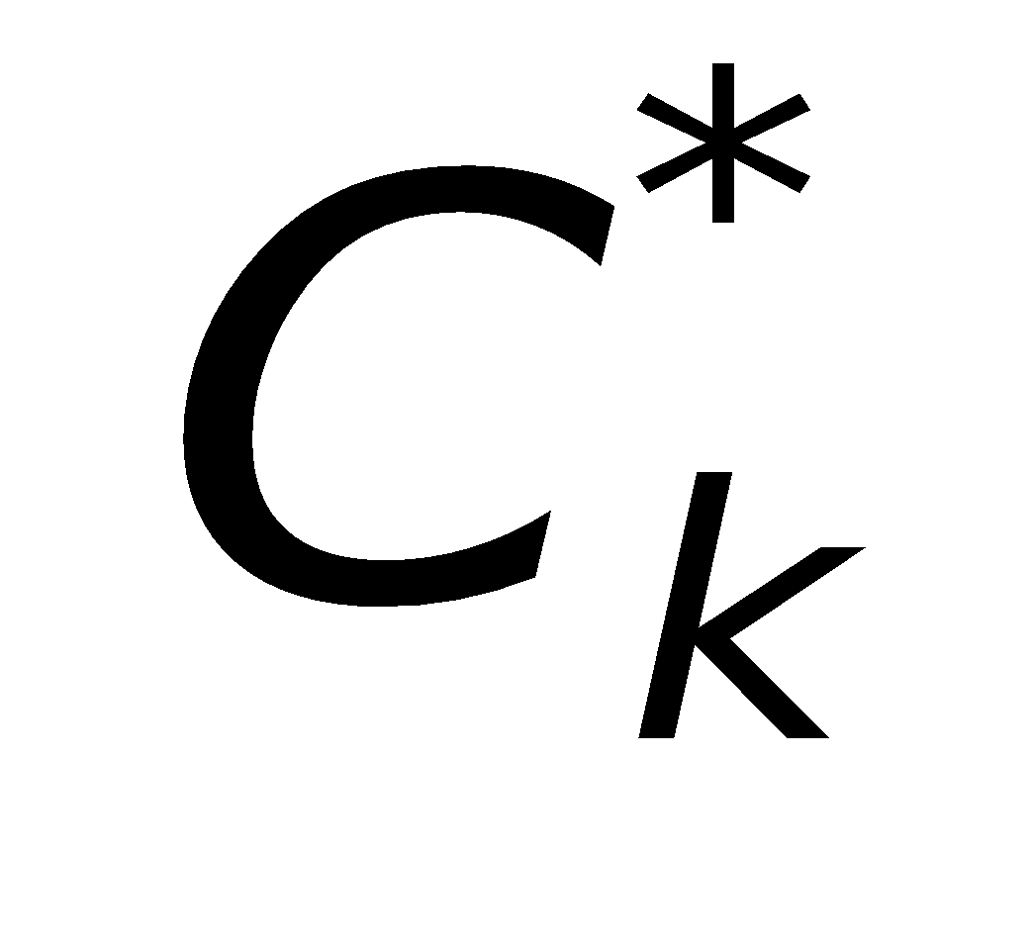 именно минимум функции 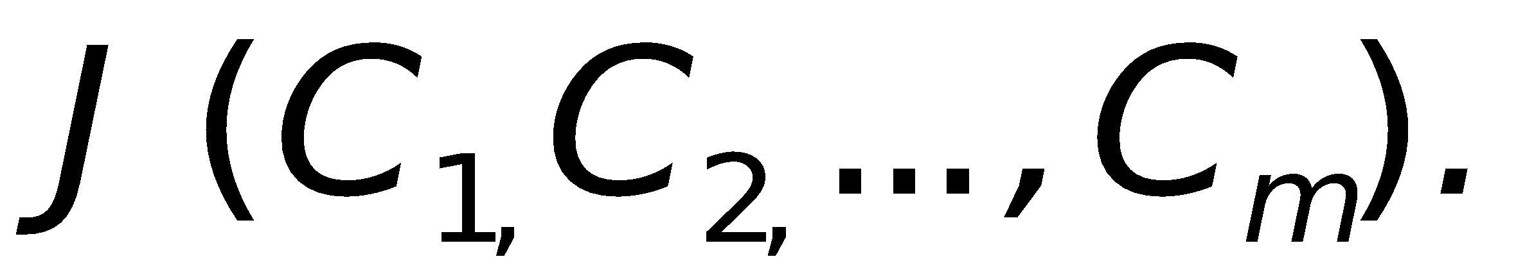 Однако, поскольку величина J неотрицательна (как сумма квадратов) и нижняя ее граница равна 0, то, если существующее решение системы (2.3) единственно, оно отвечает именно минимуму J.
Таким образом, (2.3) является как необходимым, так и достаточным условием минимума функции (2.2).
Уравнения (2.3), используемые в МНК, называются нормальными, поэтому описываемый способ решения задачи будем называть методом нормальных уравнений.
Структура этих уравнений получается более простой в том случае, когда аппроксимирующая функция J(x) выбирается линейной функцией искомых параметров 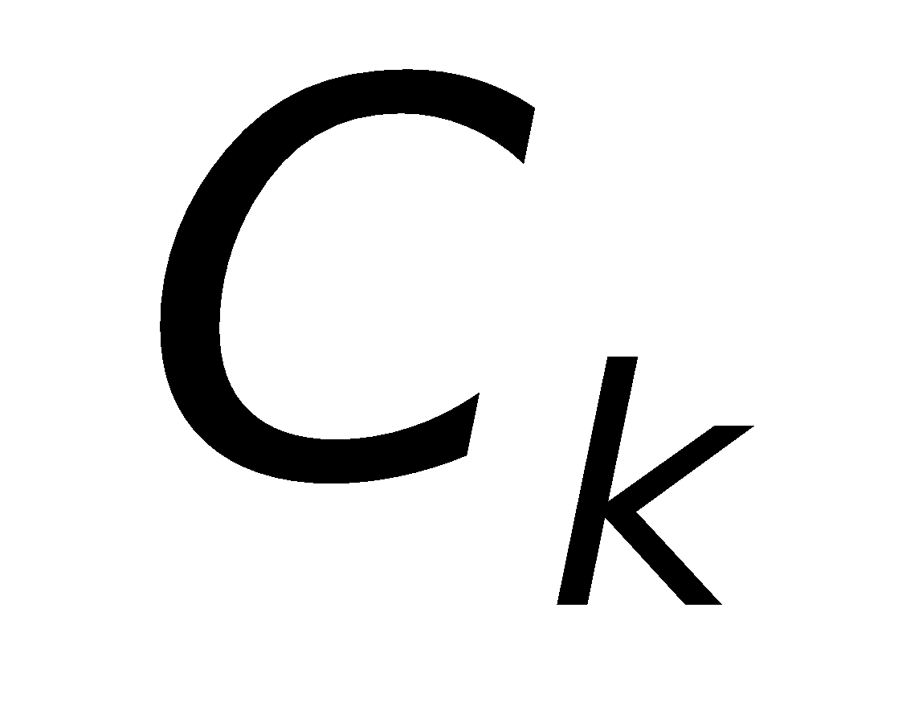 и выражение (2.1) имеет вид:
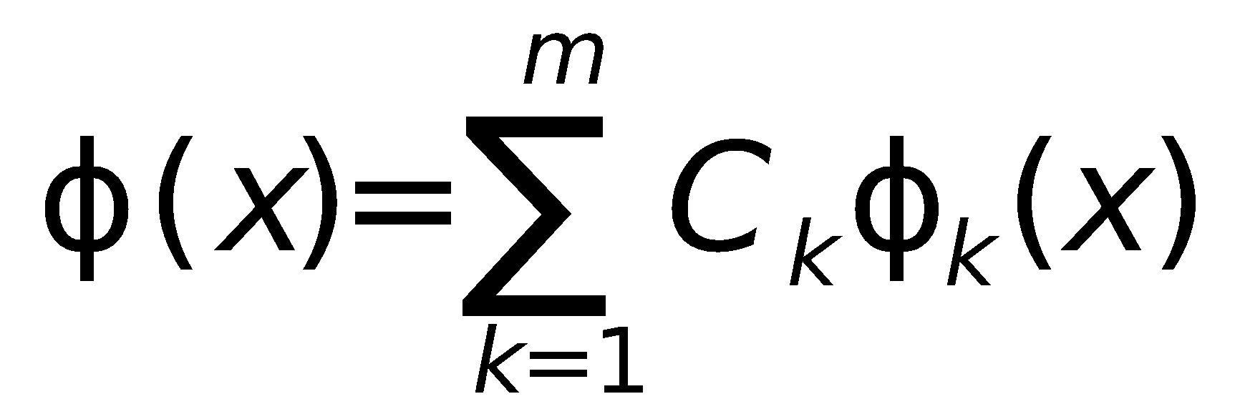 (2.4)
где – определяемые параметры; 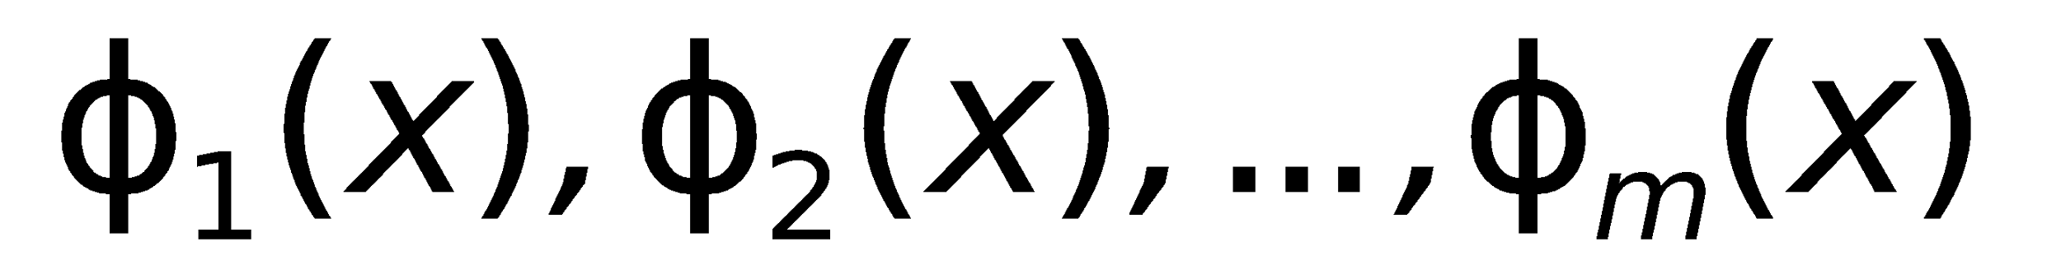 – система линейно-независимых функций, называемых в курсовой работе базисными функциями.
Примеры функций, которые можно использовать в качестве базисных, приведены в табл. 2.1.

Таблица 2.1 Примеры базисных функций
Вид функции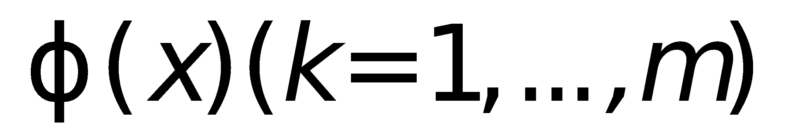 | Название функции
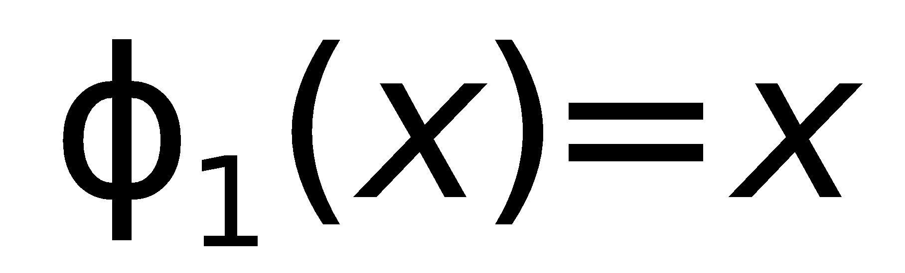 | Линейная
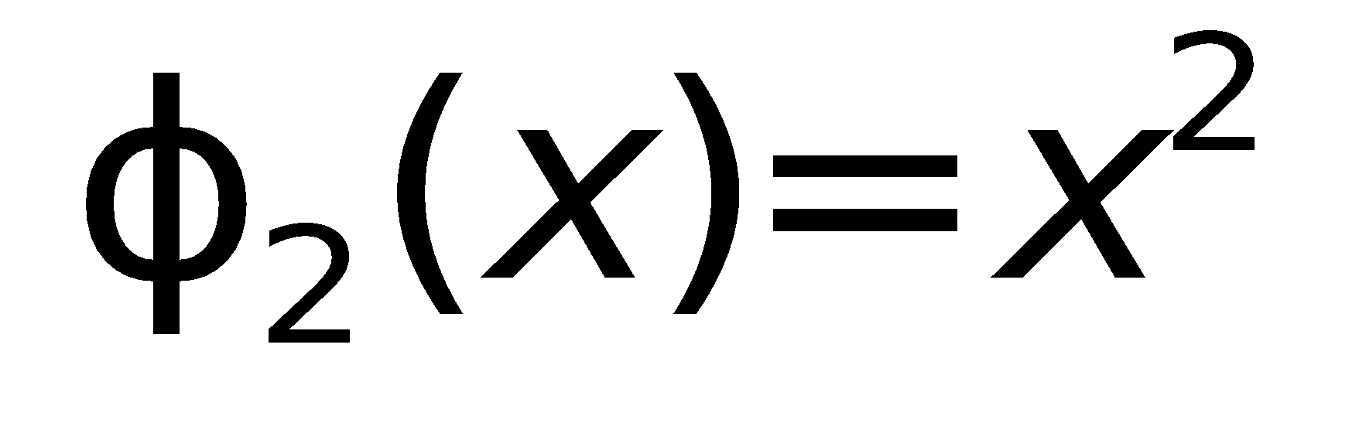 | Параболическая
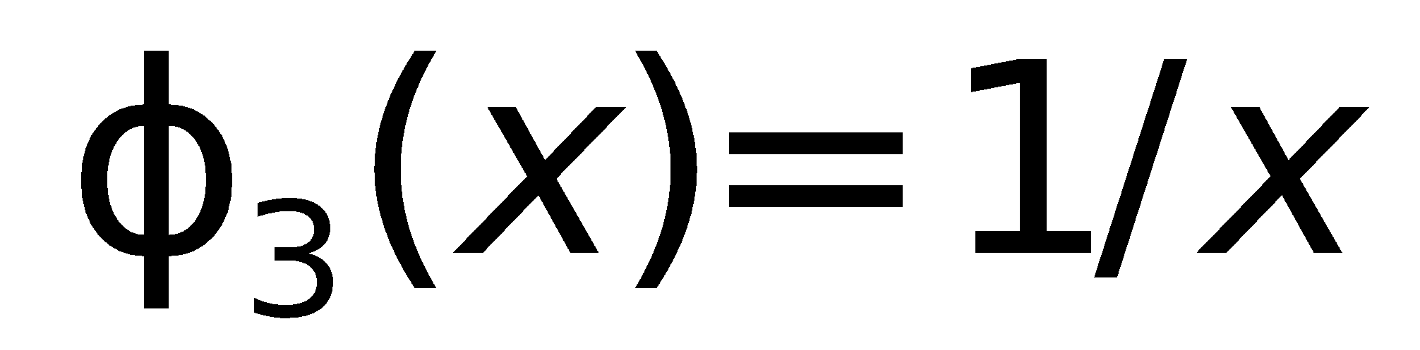 | Обратно-пропорциональная
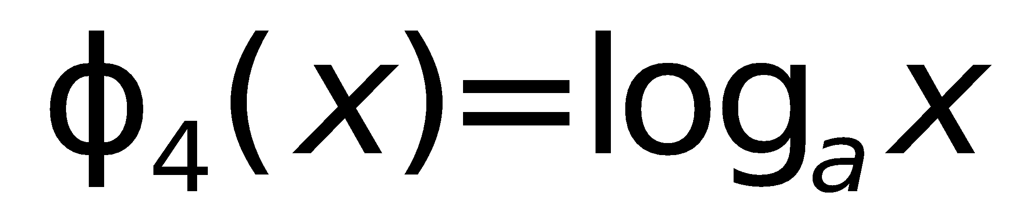 | Логарифмическая
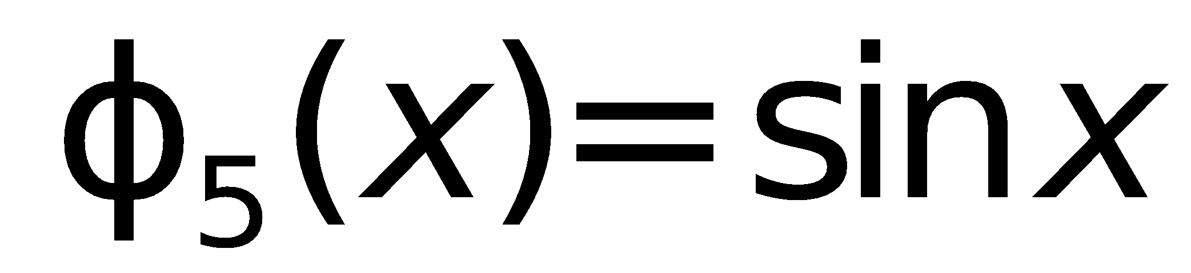 | Тригонометрическая (и обратные к ним)
...
В этом случае, подставляя (2.4) в выражение (2.0) и, выполняя дифференцирование в соответствии с (2.3), получим систему уравнений относительно искомых 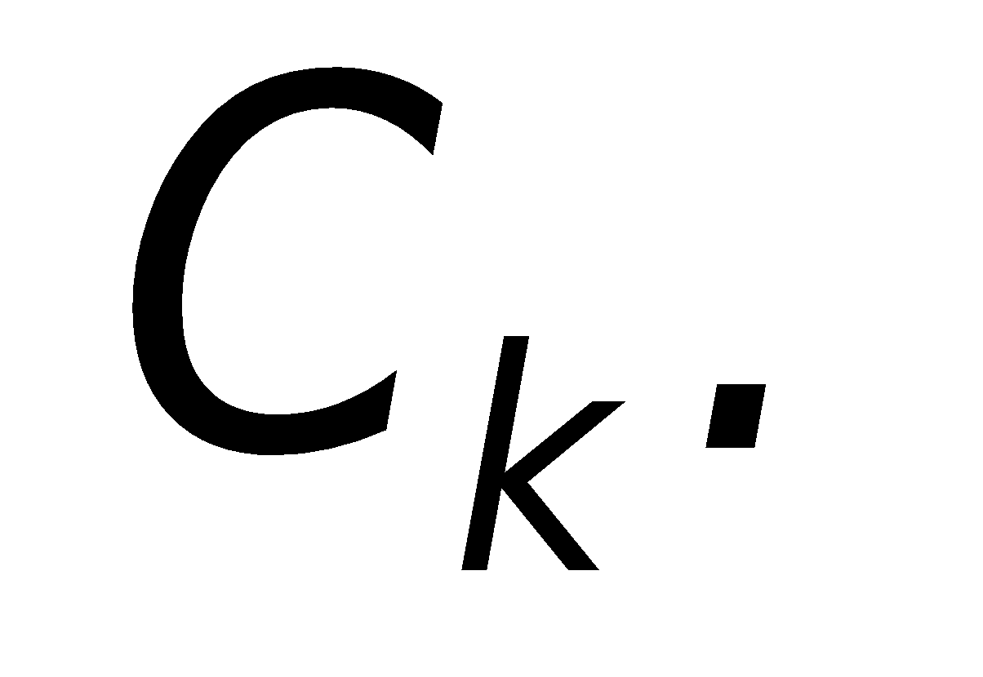
Подставим выражение аппроксимирующей функции для m базисных функций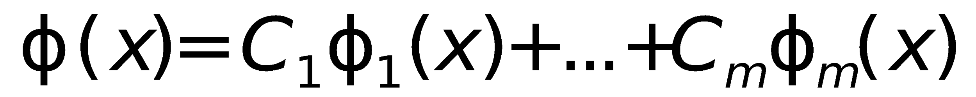в формулу критерия аппроксимации (2.0):
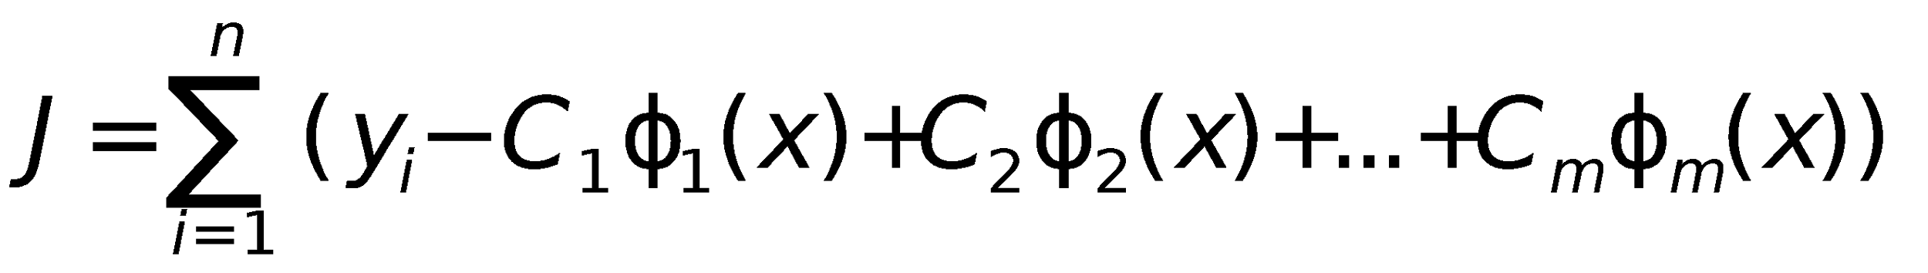 (2.5)
и применим операция дифференцирования (2.3) к параметру 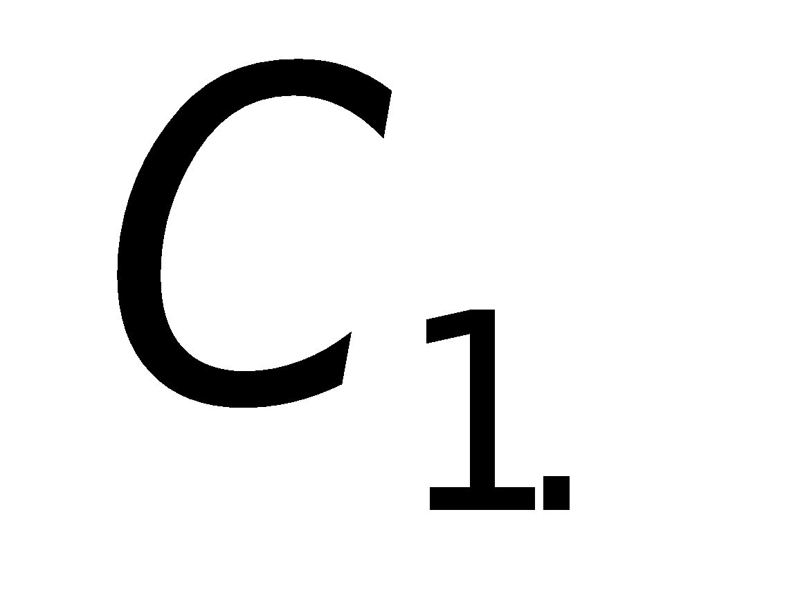После необходимых алгебраических преобразований получим:
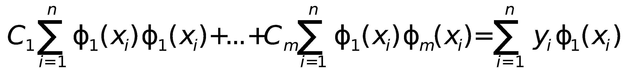
Аналогичные уравнения можно получить, применяя описанные выше действия по отношению к переменным 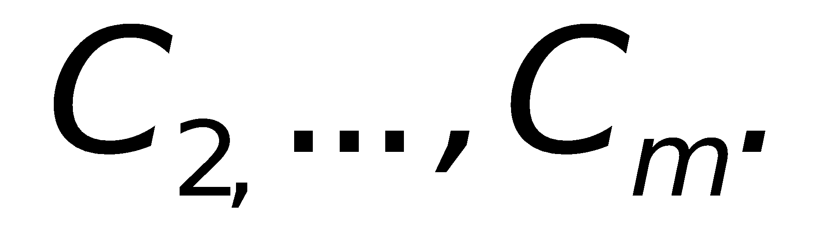 Эти уравнения образуют систему нормальных уравнений:
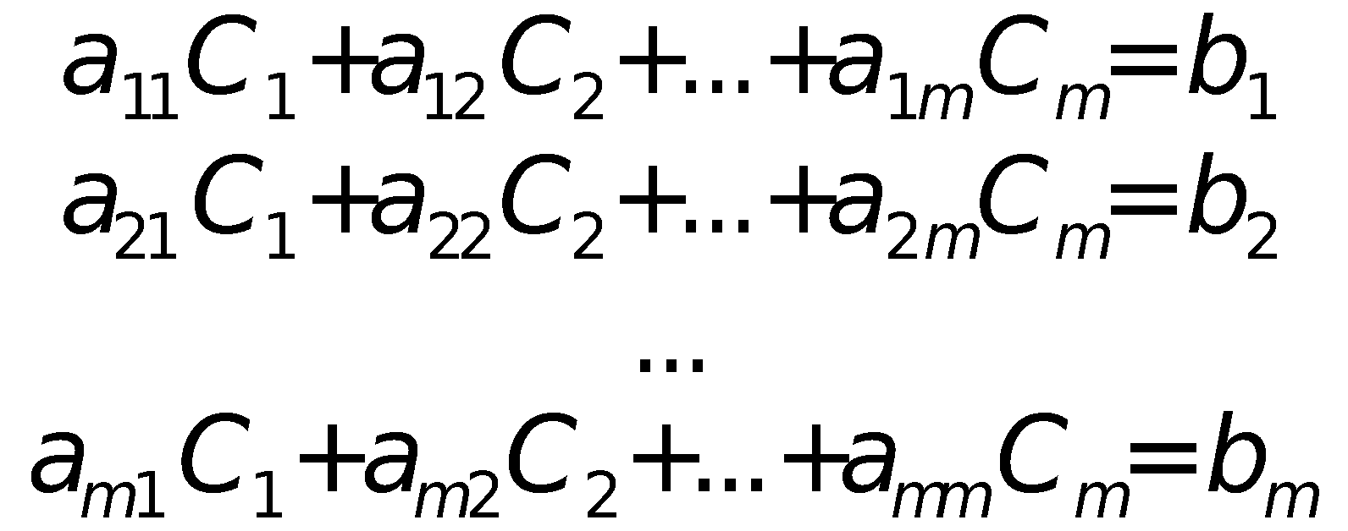 (2.6)
где коэффициенты 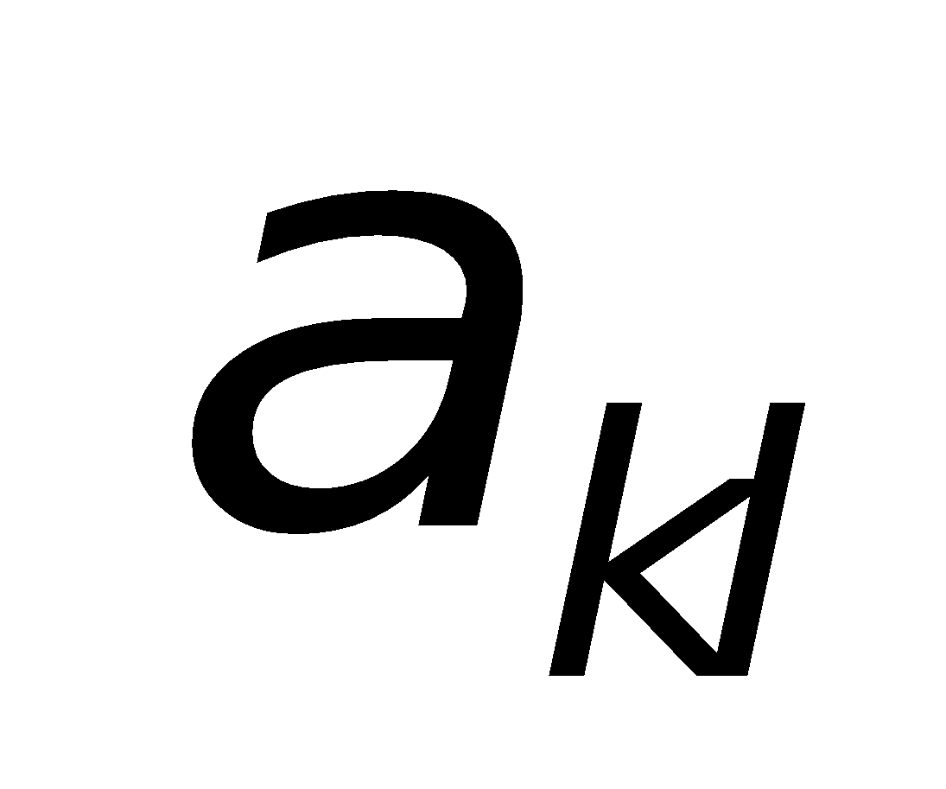 и величины 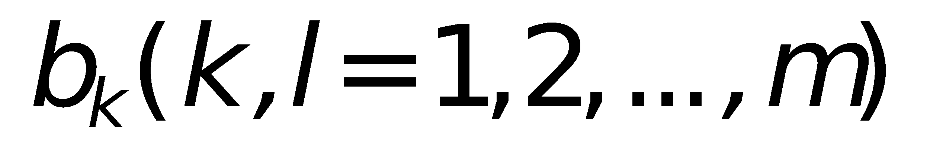 определяются выражениями:
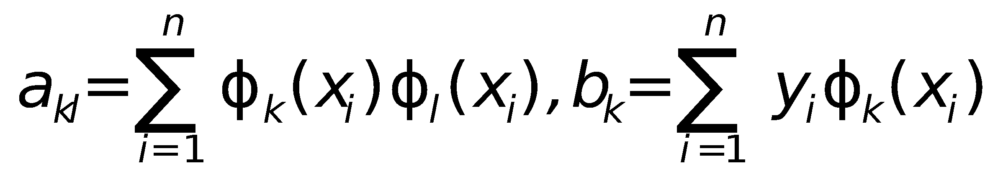 (2.7)
Уравнения (2.6) представляют собой систему линейных алгебраических уравнений.
Систему m линейных уравнений вида (2.6) можно записать посредством матричных обозначений в следующем виде:
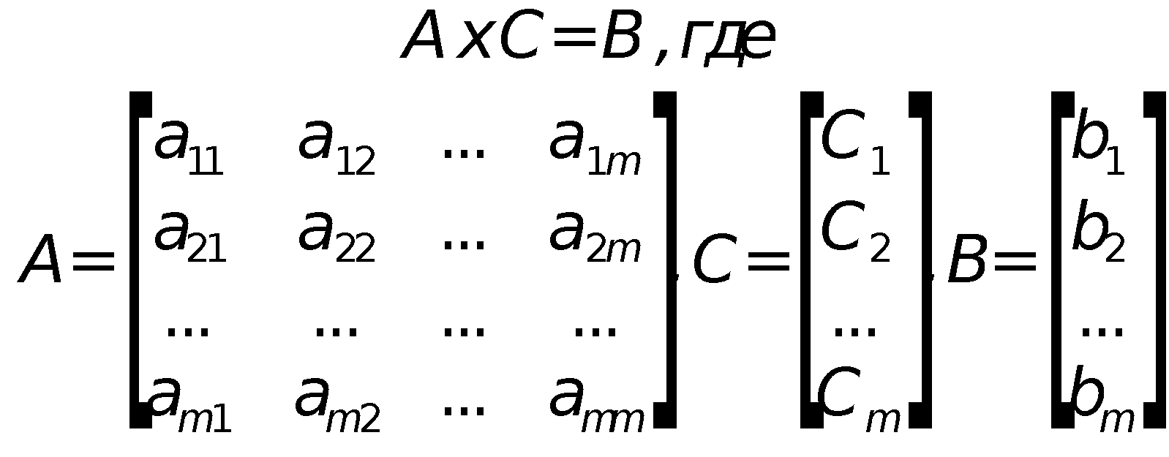 (2.8)
Решение системы линейных уравнений сводится к отысканию значений элементов вектора-столбца С, называемых корнями системы. Для получения единственного решения системы, входящие в нее m уравнений должны быть линейно независимыми. Необходимым и достаточным условием этого является неравенство нулю определителя данной системы, то есть det A ≠ 0. Один из методов - метод Зейделя.

ОПИСАНИЕ МЕТОДА ЗЕЙДЕЛЯ
Постановка задачи
Возьмём систему: , где 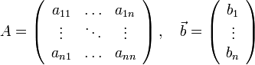
Или 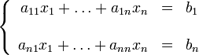
И покажем, как её можно решить с использованием метода Гаусса-Зейделя.
Метод
Чтобы пояснить суть метода, перепишем задачу в виде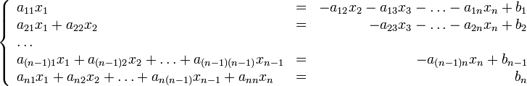Здесь в -м уравнении мы перенесли в правую часть все члены, содержащие , для . Эта запись может быть представлена:где в принятых обозначениях означает матрицу, у которой на главной диагонали стоят соответствующие элементы матрицы , а все остальные нули; тогда как матрицы и содержат верхнюю и нижнюю треугольные части , на главной диагонали которых нули.
Итерационный процесс в методе Гаусса-Зейделя строится по формуле после выбора соответствующего начального приближения .

Метод Гаусса-Зейделя можно рассматривать как модификацию метода Якоби. Основная идея модификации состоит в том, что новые значения используются здесь сразу же по мере получения, в то время как в методе Якоби они не используются до следующей итерации: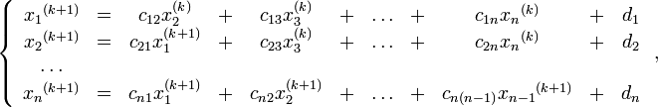

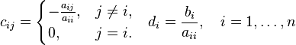

Таким образом, i-тая компонента -го приближения вычисляется по формуле:
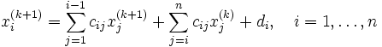
Например, при
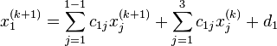,
тo есть
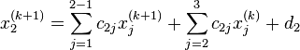,
то есть
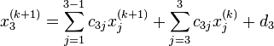,
то есть
Ручной счет
Исходная функциональная зависимость представлена таблично, парами значения и ..
Найти параметры аппроксимирующей функции , пользуясь методом наименьших квадратов.
Номер варианта | n | Значение и |  | Базисные функции |  |  | Метод решения СЛАУ
15 | 5 | X | -1.0, -0.5, 0.0, 0.67, 1,0 | 1 | 2x |  | Метод Зейделя
15 | 5 | Y | 1.0, -0.25, 0, 0.25, 1.0

Выражение для аппроксимации функции будет иметь следующий вид:
F(x)= (x)+ (x)+ (x)
F(x)= + 2+
Выражение для критерия аппроксимации:
J= - -
В соответствии с условиями локального минимума функции найдём частные производные 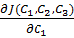, 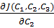, 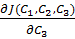 и приравняем их к нулю:
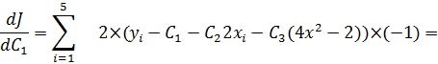
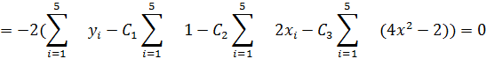
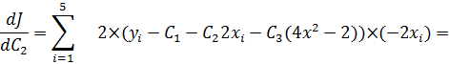
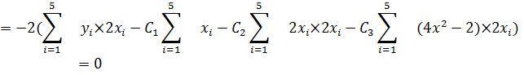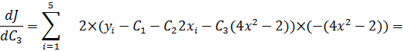
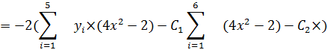
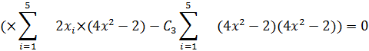
Система уравнений
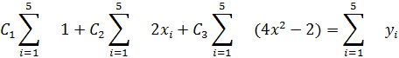
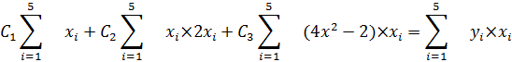
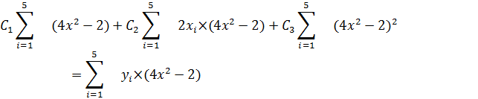
 |  | x | y |  |  |  | 2xy
 | 4 | -1 | 1 | -2 | 2 | -4 | -2 | 2 | 4
 | 1 | -0,5 | -0,25 | -1 | -1 | 1 | 0,25 | 0,25 | 1
 | 0 | 0 | 0 | 0 | -2 | 0 | 0 | 0 | 4
 | 1,796 | 0,67 | 0,25 | 1,34 | -0,2 | -0,273 | 0,335 | -0,051 | 0,042
 | 4 | 1 | 1 | 2 | 2 | 4 | 2 | 2 | 4
cумма | 10,796 | 0,17 | 2 | 0,34 | 0.796 | 0,726 | 0,585 | 4,199 | 13,042

Используя значение из таблицы, запишем систему уравнений в окончательном виде
Решение системы уравнений методом Зейделя
Приведем к виду:
C₁=0.4+0.068x₂+0.16x₃
C₂=0.054+0.0315x₁+0.0673x₃
C₃=0.323+0.061x₁+0.056x₂
Покажем вычисления на примере нескольких итераций.
N=1
C₁=0.4 - 0 • 0.068 - 0 • 0.16=0.4
C₂=0.054 - 0.4 • 0.0315 - 0 • 0.0673=0.0414
C₃=0.323 - 0.4 • 0.061 - 0.056 • 0.5724=0.2666
N=2
C₁=0.4 - 0.0414 • 0.068 - 0.2666 • 0.16=0.3548
C₂=0.054 - 0.3548 • 0.0315 - 0.2666 • 0.0673=0.025
C₃=0.323 - 0.3186 • 0.061 - 0.025 • 0.056=0.3
N=3
C₁=0.4 - 0.025 • 0.068 - 0.3 • 0.16=0.35
C₂=0.054 - 0.3548 • 0.0315 - 0.3 • 0.0673=0.023
C₃=0.323 - 0.3548 • 0.061 - 0.025 • 0.056=0.299
F(x)= + +
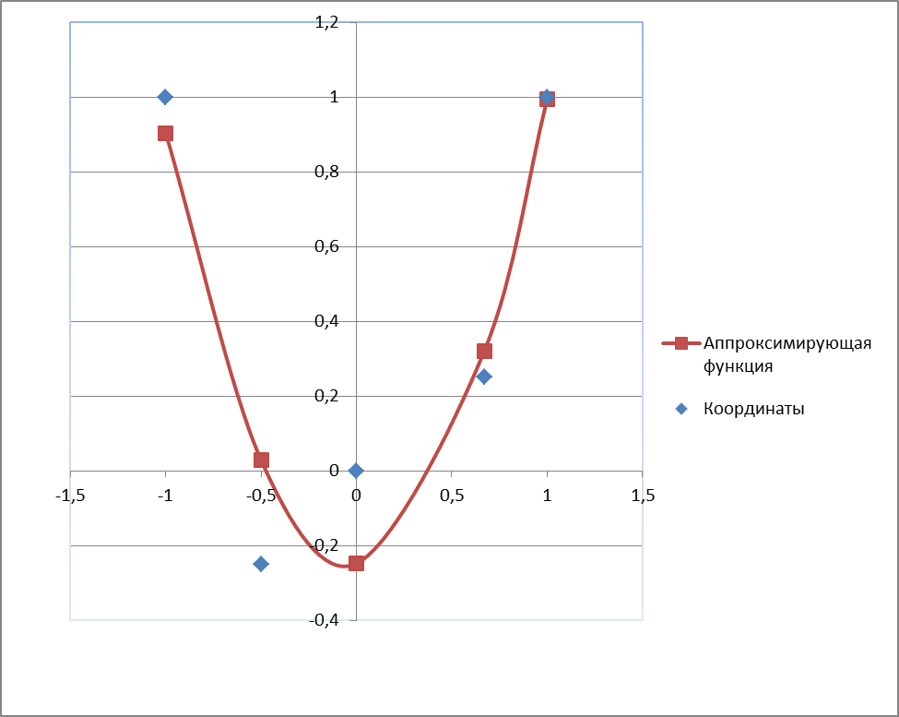
 | -1 | -0,5 | 0 | 0,67 | 1
 |  |  | -0,2477
 | -1 | -0,5 | 0 | 0,67 | 1
 | 1 | -0,25 | 0 | 0,25 | 1
I |  |  | -0,2477
0,153
= при х= -0,5.
Схемы алгоритмов и их описание:
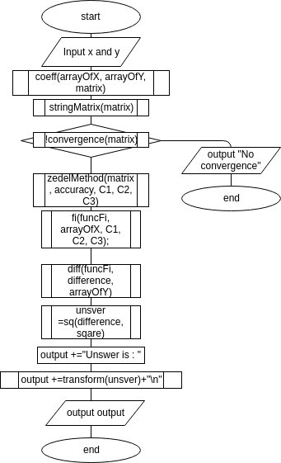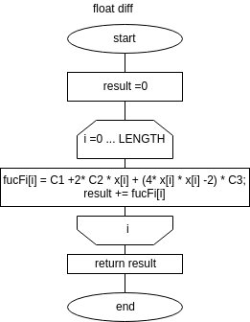
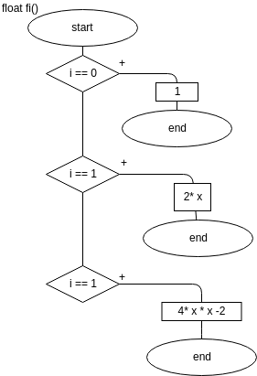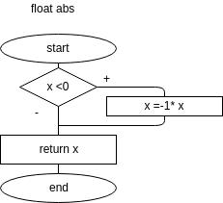
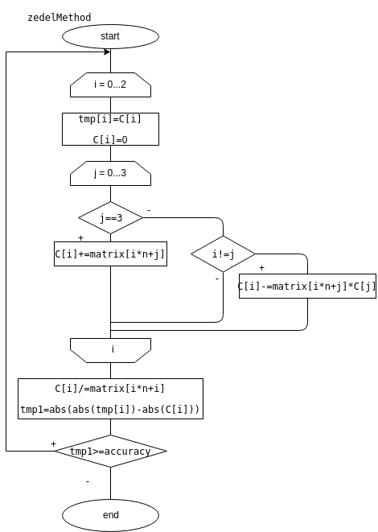
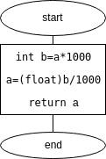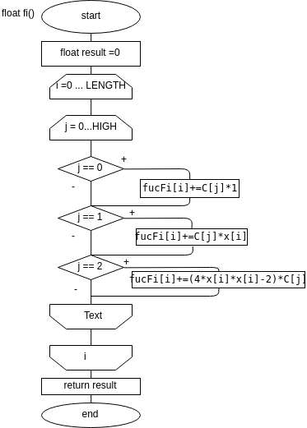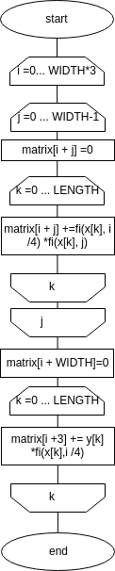
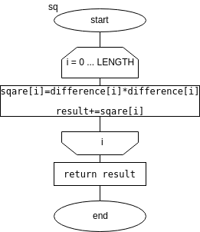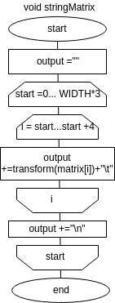

Текст программы
Mainwindow.cpp
#include "mainwindow.h"
#include "ui_mainwindow.h"
#include <stdio.h>

MainWindow::MainWindow(QWidget *parent) :QMainWindow(parent),
ui(new Ui::MainWindow){
ui->setupUi(this);
}

MainWindow::~MainWindow(){delete ui;}
void MainWindow::split(QString string, float *array){
QStringList tmp = string.split(' ');
for(int i = 0; i < LENGTH; i++)
array[i] = tmp.at(i).toFloat();
}

void MainWindow::mainWork(){
coeff(arrayOfX, arrayOfY, matrix);
stringMatrix(matrix);
if(!convergence(matrix)){
ui->unswerLabel->setText("No convergence");
return;}
zedelMethod(matrix , accuracy, C);
QString arrayOfC = "\n";
for(int i = 0; i < 3; i++)
arrayOfC += "C" + QString::number(i) +" = " +
QString::number(transform(C[i])) + "\n";
output += arrayOfC;
fi(funcFi, arrayOfX, C);
QString func = "\nValue of the approximated function :\n";
for(int i = 0; i< LENGTH; i++)
func += QString::number(transform(funcFi[i])) + "\t";
output += func;
diff(funcFi, difference, arrayOfY);
QString diference = "\nDifference of function : \n";
for(int i = 0; i < LENGTH; i++)
diference += QString::number(transform(difference[i])) + "\t";
output += diference + "\n";
unsver = sq(difference, sqare);
output += "Unswer is : ";
output += QString::number(transform(unsver)) + "\n";
ui->unswerLabel->setText(output);}
void MainWindow::coeff(float *x,float *y, float *matrix){
for( int i = 0; i < WIDTH*3;i += 4){
for(int j = 0; j < WIDTH-1; j++){
matrix[i + j] = 0;
for(int k = 0; k < LENGTH;k++)
matrix[i + j] += fi(x[k], i / 4) * fi(x[k], j);}
matrix[i + WIDTH]=0;
for(int k = 0;k < LENGTH; k++)
matrix[i + 3] += y[k] * fi(x[k],i / 4);
}
}
float MainWindow::fi(float x,int i){
switch(i){
case 0 :
return 1;
case 1:
return 2 * x;
default :
return 4 * x * x - 2;
}
}
void MainWindow::stringMatrix(float *matrix){
output = "";
for(int i = 0; i < 3; i ++){
for( int j = 0; j < 4; j++)
output += QString::number(transform(matrix[i * 4 + j])) + "\t";
output += "\n";
}
}
void MainWindow::zedelMethod(float *matrix, float accuracy, float *C){
float tmp1;
int n = WIDTH;
float tmp[HIGH];
do{
for( int i = 0; i < HIGH;i ++){
tmp[i] = C[i];
C[i] = 0;
for(int j = 0; j < WIDTH; j++){
if(j == 3)
;
else if(i != j)
C[i] -= matrix[i * n + j] * C[j];
}
C[i] /= matrix[i * n + i];
tmp1 = abs(abs(tmp[i]) - abs(C[i]));
}
}while(tmp1 >= accuracy);
}
float MainWindow::abs(float x){
if(x < 0)
x = -1 * x;
return x;
}
float MainWindow::diff(float *fucFi, float *difference, float *y){
float result = 0;
for(int i = 0; i < LENGTH; i++){
difference[i] = fucFi[i] - y[i];
result += difference[i];
}
return result;
}
float MainWindow::fi(float *fucFi, float *x, float *C){
float result = 0;
for(int i = 0; i < LENGTH; i++){
for(int j = 0; j<HIGH; j++)
switch (j){
case 0:
fucFi[i] += C[j] * 1;
break;
case 1:
fucFi[i] += C[j] * x[i];
break;
case 2:
fucFi[i] += (4 * x[i] * x[i] - 2) * C[j];
break;
}
result = fucFi[i];
}
return result;
}
float MainWindow::sq(float *difference, float *sqare){
float result = 0;
for(int i = 0; i < LENGTH; i++){
sqare[i] = difference[i] * difference[i];
result += sqare[i];
}
return result;
}
void MainWindow::on_calcButton_clicked()
{
QString tmp = ui->editX->toPlainText();
split(tmp, arrayOfX);
tmp = ui->editY->toPlainText();
split(tmp, arrayOfY);
tmp = ui->editAccuracy->toPlainText();
accuracy = tmp.toFloat();
mainWork();
}
float MainWindow::transform(float &a){
int b = a * 1000;
a = (float) b / 1000;
return a;
}
bool MainWindow::convergence(float *matrix){
for( int i = 0; i < WIDTH*3;i += 4){
float tmp = 0, tmp2;
for(int j = 0; j < WIDTH-1; j++)
if(i/4 != j)
tmp += abs(matrix[i + j]);
else
tmp2 = abs(matrix[i + j]);
if(tmp >= tmp2)
return false;
}
return true;
}
Mainwindow.h
#ifndef MAINWINDOW_H
#define MAINWINDOW_H
#define LENGTH 5
#define HIGH 3
#define WIDTH 4
#include <QMainWindow>
namespace Ui {
class MainWindow;
}
class MainWindow : public QMainWindow
{
Q_OBJECT
public:
explicit MainWindow(QWidget *parent = 0);
~MainWindow();
float diff(float *fucFi, float *difference, float *y);//yes
float fi(float *fucFi, float *x, float *C);
float sq(float *difference, float *sqare);
void zedelMethod(float *matrix, float accuracy, float *C);//yes
void coeff(float *x,float *y, float *matrix);//yes
void split(QString string, float *array);//yes
void stringMatrix(float *matrix);//yes
void mainWork();//yes
float abs(float x);//yes
float transform(float &a);
float fi(float x,int i);
bool convergence(float *matrix);

private slots:
void on_calcButton_clicked();
private:
QString output;
float unsver;
float C[HIGH] = {0,0,0};
float arrayOfX[LENGTH], arrayOfY[LENGTH], matrix[3*4], X, Y, accuracy;
float funcFi[LENGTH], difference[LENGTH], sqare[LENGTH];
Ui::MainWindow *ui;
};
#endif // MAINWINDOW_H
Main.cpp
#include "mainwindow.h"
#include <QApplication>
int main(int argc, char *argv[])
{
QApplication a(argc, argv);
MainWindow window;
window.setWindowTitle("Least-squares method");
window.show();
return a.exec();
}
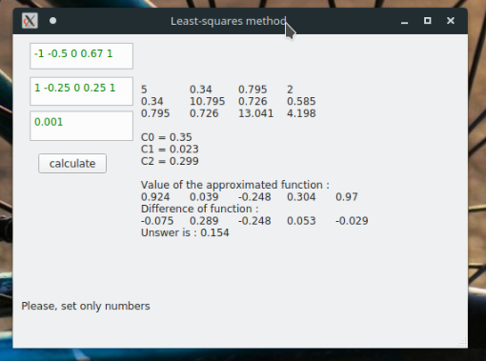

Заключение
В результате проделанной работы был описан критерий аппроксимации, способ его минимизации, составлена система нормальных уравнений, параметры которой вычислили при помощи метода обратной матрицы, рассчитаны отклонения аппроксимирующей функции, а также максимальное по модулю отклонение. Расчёты составлены двумя способами:
- подсчитанные вручную
- подсчитанные на ЭВМ, при помощи составленной программы
Значение критерия аппроксимации отличается от результата, полученного при ручном счете приблизительно на 15%

